Спортивный праздник
«РУССКИЕ БОГАТЫРИ»

(для детей в возрасте 6-7 лет)

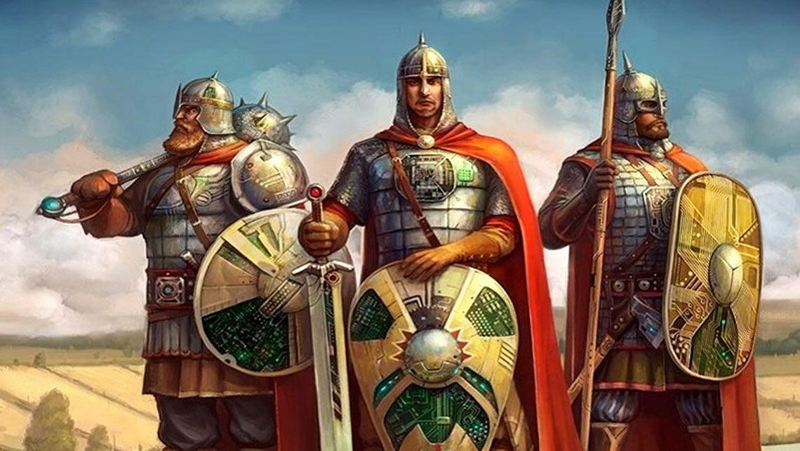

Подготовила:
Инструктор по физической культуре
Синёва Жанна Вячеславовна

г. Углич
2023г.

Цель: Способствовать формированию у детей навыков здорового образа жизни, формировать физически, умственно, эстетически разностороннюю личность ребёнка.

Задачи:
- Стимулировать двигательную активность;
- Патриотические чувства и эстетическое восприятие;
- Воспитывать силу воли, умение преодолевать препятствие, умение действовать в команде, проявлять взаимовыручку;
- Формировать доброжелательное отношение, отзывчивость друг к другу.

Место и время проведения:
Оборудование: фишки, мешочки, обруч, перекладина, колокольчик, конверты.

Дети: Входят под музыку! (маршируют)

Ведущий: Добрый день ребята! Сегодня мы отмечаем праздник День защитника Отечества. Защитники Отечества есть в каждой семье – это дедушки, папы, братья. Мы желаем им здоровья, любви, успехов во всех делах и гордости за своих детей, которые их очень любят.
Когда наши мальчики вырастут, они тоже станут достойными защитниками Отечествами. В древние, давние времена охраняли родную землю от врагов первые русские защитники – славные богатыри. Много ратных подвигов на счету богатырском! Вот почему сегодня, через много лет и веков, в канун праздника Дня защитника Отечества решили мы вспомнить с вами про дела ратные, по честь богатырскую, про удаль молодецкую.
Раздается стук в дверь, входит Илья Муромец.
Илья Муромец: Я из города, из Мурома.
И зовут меня Илья Муромец (отдает поклон).
Я стоял за Русь много лет и зим,
Не жалея сил, да и времени.
Чтобы Русь никогда, на все времена,
Воевать, разорять было некому.
Я хочу испытать вашу силушку, юные защитники. В стародавние времена, существовал на Руси обычай – посвящения в воины. Для этого проводили для мальчиков состязания, где они могли показать свою силу, удаль, отвагу да смекалку.
Ведущий: Начнем наш праздник, ребята приготовили стихотворения для наших защитников!
1 ребёнок: Наши войны полны
Мужества и чести!
В день защитника страны
Все мы с ними вместе!
2 ребёнок: Спасибо всем, кто жизнь отдал,
За Русь, родную, за свободу,
Кто страх забыл и воевал,
Служа любимому народу.
3 ребёнок: Спасибо Вам, Ваш подвиг вечен,
Пока жива моя страна,
Вы в душах наших, в нашем сердце,
Героев не забудем никогда!
Ведущий: Молодцы ребята!

Илья Муромец: Готовы ли вы к богатырским состязаниям?
Ну, коли так, добры молодцы!
А теперь делитесь-ка вы на 2 дружины славные!
Первая наша эстафета «Преодолей препятствия»
Команды стоят в колоннах. Перед командами стоят фишки и перекладина. По сигналу первый игрок бежит «змейкой» между фишек, перепрыгивает перекладину, огибает фишку и возвращается обратно. Передаёт эстафету второму игроку и становится в конец колонны. Второй и последующие игроки выполняют то же задание. Выигрывает та команда, которая первой закончит эстафету.
Илья Муромец: А теперь я вас испытаю на меткость.
Эстафета «Снайперы»
Команды стоят в колоннах. Перед командами лежит обруч с мешочками и корзина. По сигналу первый игрок ползет по – пластунски до обруча с мешочками, встает, бросает мешочек в корзину и возвращается обратно. Передаёт эстафету второму игроку и становится в конец колонны. Второй и последующие игроки выполняют то же задание. Выигрывает та команда, которая первой закончит эстафету.
Илья Муромец: Молодцы! Сильные, ловкие, настоящие богатыри, но есть у меня для них еще испытания.
Эстафета «Донесение в штаб»
Команды стоят в колоннах. Перед командами стоит перекладина с колокольчиком, у первого игрока в руках конверт. По сигналу первый игрок добегает до перекладины, проползает под дугой, не задев колокольчик, добегает до фишки, обегает и возвращается обратно. Передаёт конверт второму игроку и становится в конец колонны. Второй и последующие игроки выполняют то же задание. Выигрывает та команда, которая первой закончит эстафету.
Ведущая: Илья Муромец, давай нашим ребятам дадим отдохнуть перед новыми испытаниями.
Физкультминутка: Идет солдат по городу

Илья Муромец: Ну вот теперь мы можем дальше проверять вашу силу и ловкость.
Эстафета «Склад боеприпасов»
Команды стоят в колоннах. Перед командами на полу разложены мешочки и обруч. По сигналу первый игрок бежит, берёт в руки мешочек, кладет в обруч и возвращается обратно. Передаёт эстафету второму игроку и становится в конец колонны. Второй и последующие игроки выполняют то же задание. Выигрывает та команда, которая первой закончит эстафету.
Илья Муромец: Есть у меня два ретивых коня, сможете их оседлать и до кургана проскакать, возьму к себе в дружину.
Эстафета «Лихие кавалеристы»
Команды стоят в колоннах. У первого игрока в руках деревянная лошадка на гимнастической палке. По сигналу первый игрок скачет на лошадке, обегает фишку и возвращается обратно. Передаёт лошадку второму игроку и становится в конец колонны. Второй и последующие игроки выполняют то же задание. Выигрывает та команда, которая первой закончит эстафету.
Илья Муромец: Ребята, я смотрю вы молодцы, вы сильные, ловкие и смелые. Следующее задание мы с вами построим мост.
Эстафета «Строим мост»
Команды стоят в колоннах. Перед командами лежат мешочки. По сигналу первый игрок бежит до первого мешочка, встает широко расставив ноги, руки в стороны. После этого выбегает второй игрок и, проползая под мостом, «строит» мост за первым игроком. Третий и последующие игроки выполняют то же задание. Последний игрок проползает и говорит: «Мост построен!» Выигрывает та команда, которая первой закончит «строить» мост.
Илья Муромец: Хочу проверить сейчас ваш ум и смекалку. А вы, девицы, не сидите, добрым молодцам помогите!
Эстафета «Проход по минному полю»
Команды стоят в колоннах. У первого игрока между ног зажат мяч. По сигналу первый игрок допрыгивает до фишки, обегает фишку и возвращается обратно бегом, держа мяч в руках. Передаёт мяч второму игроку и становится в конец колонны. Второй и последующие игроки выполняют то же задание. Выигрывает та команда, которая первой закончит эстафету.
Илья Муромец: Вам лет еще немного, но все вы молодцы!
Идете дружно в ногу, как в армии бойцы.
И на кого ни посмотри – все как один – богатыри!
Вот какие богатыри были и есть на Руси!
Спасибо вам за веселье и смех, за азарт борьбы и за успех!
С праздником! До свидания! (богатырь уходит)
Ведущая: Защитники нашей прекрасной страны
Вы дороги нам и безумно нужны
И в этот прекрасный и радостный день
Нам тысячи раз пожелать вам не лень.
Пусть будет достаток на вашем столе,
Пусть мир укрепиться на нашей земле!
Примите же в этот торжественный час
Скромные эти подарки от нас.

